**Тревога: ИгроМАНИЯ!!!**

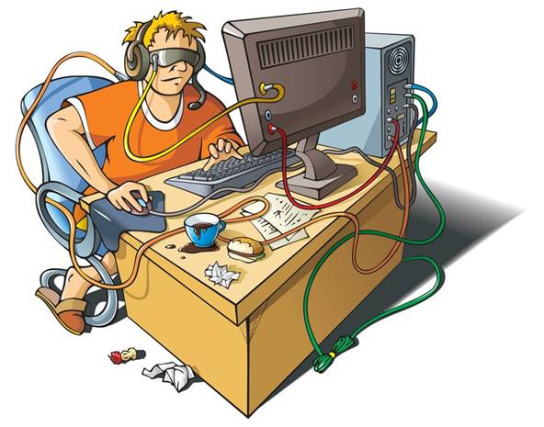Если подросток или взрослый человек проводят много (даже очень много) времени за компьютером, это еще не зависимость. Проблемы начинаются только тогда, когда общение с компьютером полностью (или почти полностью) заменяет реальную жизнь.

**Врачи различают следующие виды зависимости:**

* **Кибер-секс зависимость** – навязчивое использование эротических или порнографических приложений в компьютере, смартфоне и(или) интернете, которые мешают реальной семейной и интимной жизни.
* Сетевая зависимость – привязанность к виртуальному общению в социальных сетях, которое полностью подчиняет себе человека, не оставляя никакого места для нормальных человеческих отношений.
* **Навязчивый сетевой гэмблинг** – Интересно, что в эту позицию входят не только популярные сетевые игрушки, но и маниакальная привязанность к интернет-аукционам, виртуальному рынку валют и ценных бумаг.
* **Информационная перенасыщенность** – Иногда люди «подседают» на многочасовые поиски новостей в мировой паутине или различных сетевых базах данных. Обычно такая активность заканчивается проблемами с работой, семьей и с друзьями.
* **Собственно компьютерная зависимость** – это избыточное увлечение оф-лайновыми компьютерными игрушками. В эту же категорию входит и маниакальная страсть к программированию.

**Простые советы, которые помогают избавиться от компьютерной зависимости:**

**1.**        **Спросите себя – что я теряю в жизни, просиживая часами за монитором? Составьте список, повесьте его на видное место. Постарайтесь понемногу заменять виртуальные ценности реальными.**

**2.**         **Наметьте и распишите себе цели использования интернета и компьютера. Ни в коем случае не выходите за пределы этого списка.**

**3.**                      **Постарайтесь сменить свои компьютерные привычки. Например, если привыкли «серфить» и «чатить» поздно вечером, попробуйте делать это утром или днем.**

**4.**                          **Очень важно найти себе друзей или компанию, которые занимаются реальной, а не виртуальной активностью.**

**5.**                          **Постарайтесь все время что-то делать в реальном мире. Подойдет все – кино, театр, музыкальные выставки и магазины. Обязательно читайте бумажные книги.**

**6.**                          **Не обожествляйте интернет. Скажите себе раз и навсегда, что компьютер и виртуальные сети - это всего лишь инструменты для достижения реальных целей.**

**Как лечить детей от интернет-зависимости?**

* **Разумеется, лучше всего не допускать эту самую зависимость.**Но если беда уже случилась, нужно действовать осторожно, разумно и постепенно. Резкие действия по запрету компьютера или интернета приведут к озлобленности у вашего ребенка и эффект будет обратным. Что вы действительно можете сделать – это тщательно наблюдать и мониторить активность ребенка. Благо для этого сегодня есть огромное количество технических инструментов. Вот несколько простых советов родителям:
* **Поощряйте увлечения ребенка, не связанные с компьютером или интернетом.**Кружки, секции, совместный отдых на природе, путешествия – тут многое зависит от ваших финансовых возможностей, но в принципе можно найти полезные занятия вне зависимости от толщины вашего кошелька.
* **Будьте примером для ребенка.**Если Вы сами проводите долгие часы за компьютером, айпэдом или смартфоном, то вряд ли вы сумеете эффективно заставить ребенка этого не делать.
* **Постарайтесь понять эмоциональное состояние ребенка.**Не исключено, что за компьютерной зависимостью кроются глубокие эмоциональные переживания, связанные с какими-то событиями в жизни ребенка.
* **Найдите помощника.**Очень часто дети, особенно – подростки - в штыки воспринимают именно советы родителей, однако готовы прислушаться к людям, мнение которых для них в этот момент является более авторитетным, например, друга семьи или спортивного тренера. Не нужно ревновать или стесняться обратиться за помощью – судьба вашего ребенка намного важнее!